18.08.2021

Beschluss 2021/22 [03.01]
Bestätigungen

Das Studierendenparlament hat die folgenden Personen auf eine Stelle bestätigt:

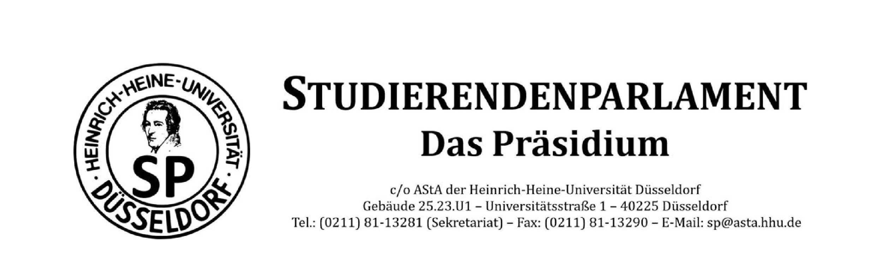
Name | Stelle | AE | Laufzeit
Osman Karakurt | Internationales Referat | A3 | Ende der Amtszeit
Ilay Öztürk | Internationales Referat | A3 | Ende der Amtszeit

Düsseldorf, 18.08.2021

_______________________ ________________________
Rebecca Hermans Lara Volkmer
SP-Präsidentin stellv. SP-Präsidentin

